3TA_néerlandais_thijs_0512.docx
4EA_néerlandais_thijs_0512.docx

Bonjour Océane et Alexandra,

J’espère que vous allez bien.
Je vous envoie le travail pour cette semaine :
1) une petite lecture : Een blogbericht
2) une vidéo/audition : Ik stel me voor
3) une liste de vocabulaire de cette première leçon :
- Lire les 2 premières pages concernent le premier dialogue ;
- Sur les pages suivants, vous trouverez une liste alphabétique des mots utilisés dans
cette leçon.

Par ailleurs, je suis étonnée de ne recevoir aucun travail en retour.
Vous savez que ces travaux à domicile sont obligatoires et cotés.
Alors, renvoyez-les le plus rapidement possible. Vous avez chaque fois un délai d’une semaine après publication sur la plateforme de l’école.
Vous pouvez me contacter si vous rencontrez des difficultés à faire les exercices.
(si nécessaire via mon e-mail : jeannine.dz@hotmail.com)
Bon travail,

Mme Thijs

4. Communicatie :

A- LEZEN – EEN BLOGBERICHT

Contexte
Tu cherches un(e) correspondant(e) en Flandre. Tu viens de découvrir un blog où des jeunes Flamands se présentent en vue de trouver un(e) correspondant(e) .
Tâche
-Lis le post de Samira et complète le tableau afin de décider en connaissance de cause si elle pourrait devenir ta correspondante.
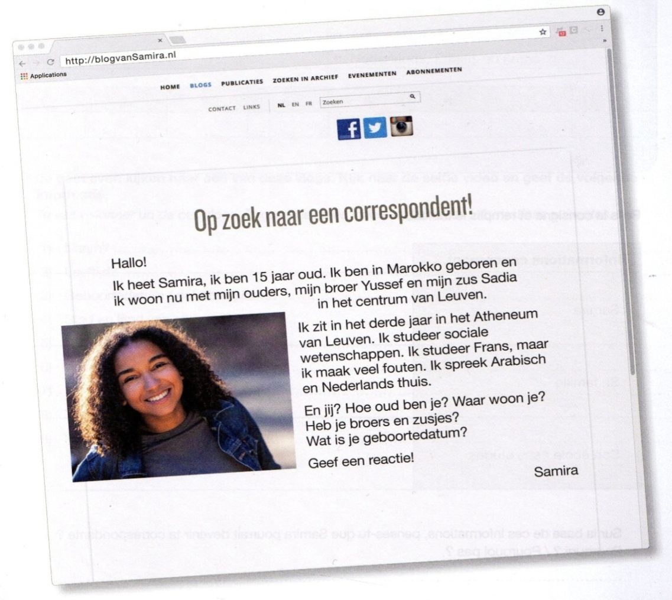
-Remplis le tableau.
Informations concernant : ….
Samira

Sa famille

Son école

Sur la base de ces informations, penses-tu que Samira pourrait devenir ta correspondante ?
Pourquoi ? Pourquoi pas ?
………………………………………………………………………………………………………………………………………………………………………………..
………………………………………………………………………………………………………………………………………………………………………………..
B- LUISTEREN : IK STEL ME VOOR

Tu t’inscris sur le site de ton club de sport. Tu constates que chaque membre peut y laisser un message vidéo, dans lequel il (elle) se présente. Tu es curieux d’en savoir plus.

1-Voorbereiding : verbind de gevraagde inlichtingen met de antwoorden.
Préparation : associe les informations demandées avec les réponses.

1. Leeftijd  2. Geboortedatum  3. Land van afkomst (= pays d’origine)  4. Familie  5. Talen  6. Nationaliteit  7. Woonplaats  8. Naam | a. Zuid-Afrikaans  b. Tom Janssens  c. 45  d. Een broer  e. Zuid-Afrika  f. 8 december 19..  g. Amsterdam  h. Nederlands, Engels en Frans

1. | 2. | 3. | 4. | 5. | 6. | 7. | 8.

2- Je gaat even kijken naar één van deze vlogs. (QR code)
Kijk naar de selfie video en geef de volgende informatie.
Tu vas visionner un de ces vlogs. Regarde le selfie vidéo et donne les informations suivantes.

- Naam? ………………………………………………………………………………………………………………………………
- Leeftijd? …………………………………………………………………………………………………………………………
- Geboortedatum / geboorteplaats? …………………………………………………………………………………………………
- Stad en land van afkomst? ……………………………………………………………………………………………………………….
- Nationaliteit? ………………………………………………………………………………………………………………………………………
- Werkplaats? …………………………………………………………………………………………………………………………………………
- Woonplaats? ………………………………………………………………………………………………………………………………………..
- Talen? ……………………………………………………………………………………………………………………………………………………
9) Familie? …………………………………………………………………………………………………………………………………………………

LES 1 - EEN NIEUWE VRIEND - WOORDENSCHAT

